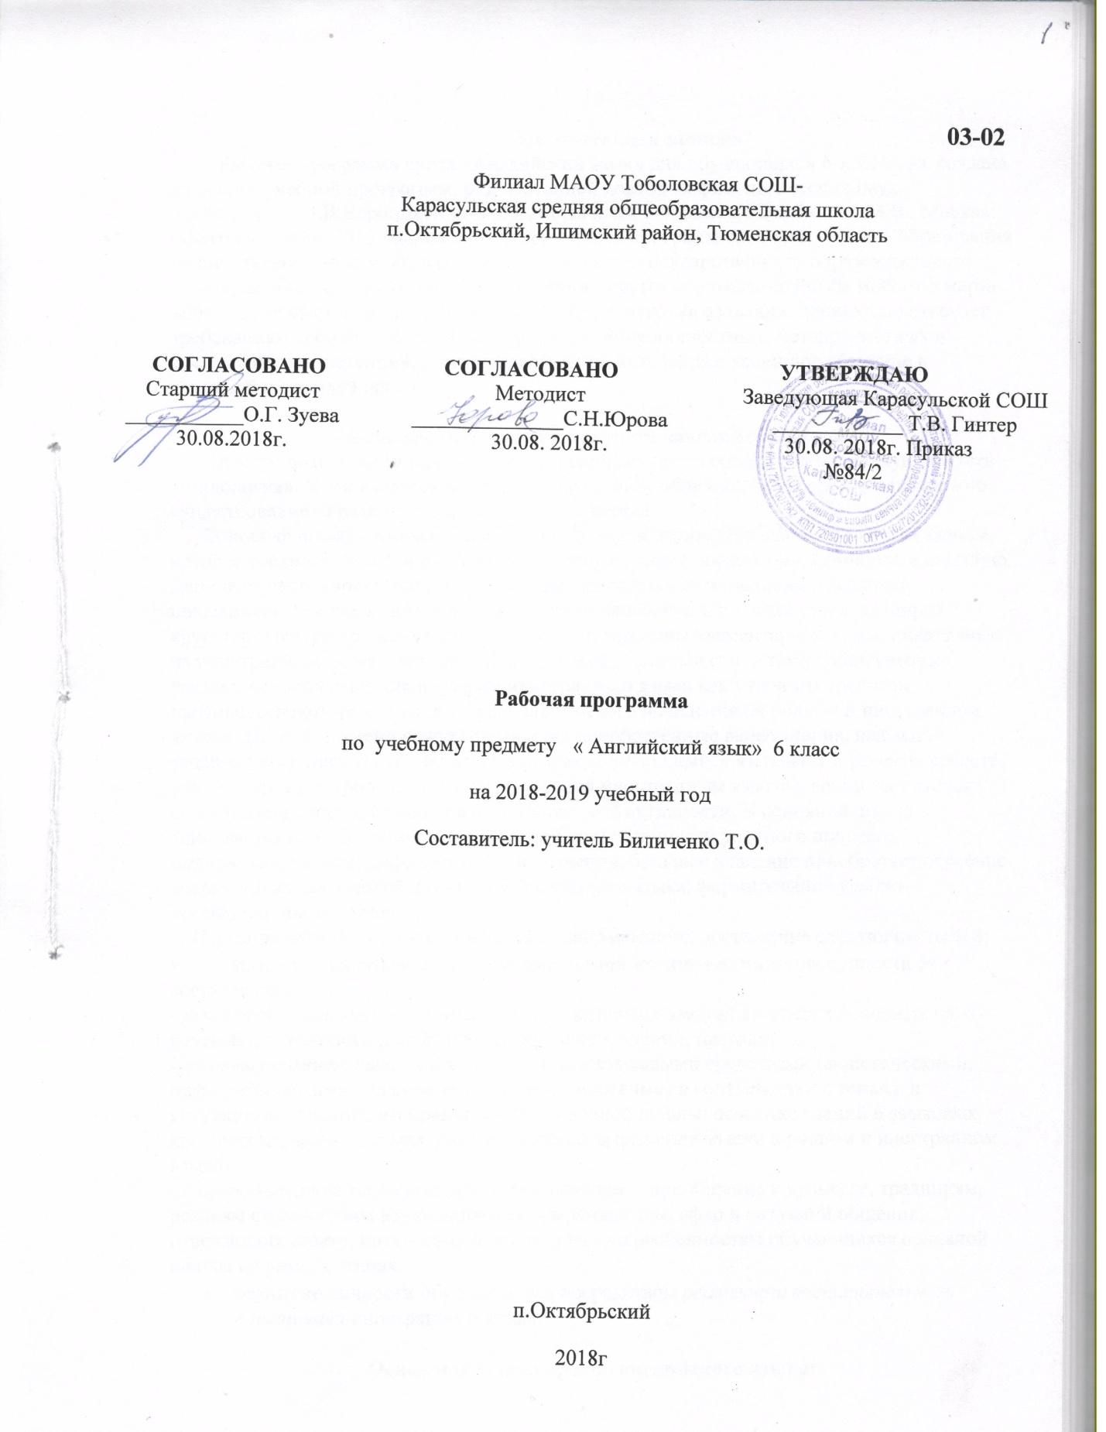

Пояснительная записка
Рабочая программа курса «Английский язык» для обучающихся 6-х классов создана на основе учебной программы, разработанной доктором филологических наук, профессором М.В.Вербицкой «Иностранный язык 5-9 классы» Вербицкой М.В., Москва: «Вентана-Граф», 2013 год, на основе примерных программ основного общего образования по английскому языку, Федерального компонента государственного образовательного стандарта общего образования (приказ Министерства образования РФ № 1089 от 5 марта 2004 г.), с учетом планируемых результатов среднего образования, полностью отвечает требованиям времени, обеспечивает формирование личностных, метапредметных и предметных компетенций, предопределяющих дальнейшее успешное обучение в основной и старшей школе.

Общая характеристика предмета «английский язык»
Иностранный язык (в том числе английский) входит в общеобразовательную область «Филология». Язык является важнейшим средством общения, без которого невозможно существование и развитие человеческого общества.
Основная школа - вторая ступень общего образования. Она является важным звеном, которое соединяет все три ступени общего образования: начальную, основную и старшую. Данная ступень характеризуется наличием значительных изменений в развитии школьников, так как к моменту начала обучения в основной школе у них расширен кругозор и общее представление о мире, сформированы элементарные коммуникативные на иностранном языке в четырех видах речевой деятельности, а также общеучебные умения, необходимые для изучения иностранного языка как учебного предмета; накоплены некоторые знания о правилах речевого поведения на родном и иностранном языках. На этой ступени совершенствуется приобретенные ранее знания, навыки и умения, увеличивается объем используемых обучающимися языковых и речевых средств, улучшается качество практического владения иностранным языком, возрастает степень самостоятельности школьников и их творческой активности. В основной школе усиливается роль принципов когнитивной направленности учебного процесса, индивидуализации и дифференциации обучения, большое значение приобретает освоение современных технологий изучения иностранного языка, формирование учебно-исследовательских умений.
Изучение английского языка в 6 классе направлено на достижение следующих целей:
- развитие иноязычной коммуникативной компетенции в совокупности ее составляющих:
- речевая компетенция – развитие коммуникативных умений в четырех основных видах речевой деятельности (говорение, аудировании, чтении, письме);
- языковая компетенция – овладение новыми языковыми средствами (фонетическими, орфографическими, лексическими, грамматическими) в соответствии с темами и ситуациями общения, отобранными для основной школы; освоение знаний о языковых явлениях изучаемого языка, разных способах выражения мысли в родном и иностранном языках;
- социокультурная/межкультурная компетенция – приобщение к культуре, традициям, реалиям стран/страны изучаемого языка в рамках тем, сфер и ситуаций общения, отвечающих опыту, интересам, психологическим особенностям обучающихся основной школы на разных этапах.
- развитие личности обучающегося посредством реализации воспитательного потенциала иностранного языка.
Основные задачи уроков английского языка:
- Формирование основ российской гражданской идентичности, чувства гордости за свою Родину, российский народ и историю России, осознание своей этнической и национальной принадлежности; формирование ценностей многонационального российского общества;
- Формирование уважительного отношения к иному мнению, истории и культуре других народов;
- Развитие навыков сотрудничества со взрослыми и сверстниками в разных социальных ситуациях, умения не создавать конфликтов и находить выходы из спорных ситуаций;
- Воспитание устойчивого интереса к изучаемому предмету;
- Освоение способов решения проблем творческого и поискового характера;
- Формирование мотивации к изучению иностранного языка;
- Усвоение общеучебных умений и универсальных познавательных действий, к которым относится извлечение информации из материалов на печатных и электронных носителях, преобразование информации из графической формы в текстовую, использование справочной литературы и словарей, поиск информации с использованием ИКТ, индивидуальный поиск решения, парное и групповое взаимодействие в познавательных целях, преобразование информации в целях понимания, коммуникация информации;

Место учебного предмета в учебном плане

Федеральный базисный учебный план для образовательных учреждений Российской Федерации отводит 510 часов для обязательного изучения иностранного языка на ступени основного общего образования. Согласно филиала МАОУ Тоболовская СОШ Карасульская СОШ в 2018 – 2019 учебном году на изучение на изучение английского языка в 6 классе отводится 3 ч. в неделю (102 часа).

Описание ценностных ориентиров содержания учебного предмета
Личностные, метапредметные, предметные результаты освоения курса.
Личностные результаты:
1. Формирование основ российской гражданской идентичности, чувства гордости за свою Родину, российский народ и историю России, осознание своей этнической и национальной принадлежности; формирование ценностей многонационального российского общества; становление гуманистических и демократических ценностных ориентаций;
2. Формирование целостного, социально ориентированного взгляда на мир в его органичном единстве и разнообразии природы, народов, культур и религий;
3. Формирование уважительного отношения к иному мнению, истории и культуре других народов;
4. Овладение начальными навыками адаптации в динамично изменяющемся и развивающемся мире;
5. Принятие и освоение социальной роли обучающегося, развитие мотивов учебной деятельности и формирование личностного смысла учения;
6. Развитие самостоятельности и личной ответственности за свои поступки, в том числе в информационной деятельности, на основе представлений о нравственных нормах, социальной справедливости и свободе; формирование эстетических потребностей, ценностей и чувств;
7. Развитие этических чувств, доброжелательности и эмоционально-нравственной отзывчивости, понимания и сопереживания чувствам других людей;
8. Развитие навыков сотрудничества со взрослыми и сверстниками в разных социальных ситуациях, умения не создавать конфликтов и находить выходы из спорных ситуаций;
9. Осознание иностранного языка как средства международного межкультурного общения, сближающего людей, обеспечивающего дружеские контакты и деловое взаимодействие, расширяющего познавательные возможности, востребованность и мобильность человека в современном мире;
10. Формирование представлений о мире, как о многоязычном, поликультурном, разнообразном и вместе с тем едином сообществе, открытом для дружбы, взаимопонимания, толерантности и уважения людей друг к другу;

Метапредметные результаты:
1. Овладение способностью принимать и сохранять цели и задачи учебной деятельности, поиска средств ее осуществления;
2. Освоение способов решения проблем творческого и поискового характера;
3. Формирование умения планировать, контролировать и оценивать учебные действия в соответствии с поставленной задачей и условиями ее реализации; определять наиболее эффективные способы достижения результата;
4. Формирование умения понимать причины успеха/неуспеха учебной деятельности и способности конструктивно действовать даже в ситуациях неуспеха;
5. Освоение начальных форм познавательной и личностной рефлексии;
6. Овладение навыками смыслового чтения текстов различных стилей и жанров в соответствии с целями и задачами; осознанно строить речевое высказывание в соответствии с задачами коммуникации и составлять тексты в устной и письменной формах;
7. Готовность слушать собеседника и вести диалог; готовность признавать возможность существования различных точек зрения и права каждого иметь свою; излагать свое мнение и аргументировать свою точку зрения и оценку событий;
8. Определение общей цели и путей ее достижения; умение договариваться о распределении функций и ролей в совместной деятельности; осуществлять взаимный контроль в совместной деятельности, адекватно оценивать собственное поведение и поведение окружающих;
9. Готовность конструктивно разрешать конфликты посредством учета интересов сторон и сотрудничества; умение работать в материальной и информационной среде начального общего образования (в том числе с учебными моделями) в соответствии с содержанием конкретного учебного предмета.
10. Развитие социальных умений школьника, необходимых для общения как на родном, так и иностранном языке в пределах доступных и соответствующих возрасту речевых ситуаций, коммуникативных потребностей ребёнка и его языковых способностей;
11. Формирование общего кругозора школьников с постепенным развитием и усложнением языковой картины окружающего их мира, отражающей явления природы, межличностные отношения, учебную и трудовую деятельность, сферу искусства и культуры;
12. Усвоение общеучебных умений и универсальных познавательных действий, к которым относится извлечение информации из материалов на печатных и электронных носителях, преобразование информации из графической формы в текстовую, использование справочной литературы и словарей, поиск информации с использованием ИКТ, индивидуальный поиск решения, парное и групповое взаимодействие в познавательных целях, преобразование информации в целях понимания, коммуникация информации;
сохранение познавательной цели при выполнении учебных заданий с компонентами учебно-познавательного комплекта и перенос сформированных умений, а также универсальных познавательных действий на новые учебные ситуации.

Предметные результаты:
А. В сфере коммуникативной компетенции:
1. Языковые представления и навыки (фонетические, орфографические, лексические и грамматические); говорение (элементарный диалог этикетного характера, диалог в доступных ребёнку типичных ситуациях, диалог с вопросами и побуждением к действию, монологические высказывания с описаниями себя, семьи и других людей, предметов, картинок и персонажей);
2. Аудирование (понимание на слух речи учителя и других учащихся, восприятие основного содержания несложных аудиотекстов и видеофрагментов на знакомом учащимся языковом материале); чтение (воспринимать с пониманием тексты ограниченного объёма, соответствующие изученному тематическому материалу и интересам учащихся с соблюдением правил чтения и осмысленного интонирования);
3. Письмо (техника написания букв и соблюдение орфографических правил, опора на образец, письменное заполнение пропусков и форм, подписи под предметами и явлениями, поздравительные открытки, личное письмо ограниченного объёма);
4. Социокультурная осведомлённость (англоговорящие страны, литературные персонажи, сказки народов мира, детский фольклор, песни, нормы поведения, правила вежливости и речевой этикет).
Б. В познавательной сфере:
5. Формирование элементарных системных языковых представлений об изучаемом языке (звуко-буквенный состав, слова и словосочетания, утвердительные, вопросительные и отрицательные предложения, порядок слов, служебные слова и грамматические словоформы);
6. Умение выполнять задания по усвоенному образцу, включая составление собственных диалогических и монологических высказывание по изученной тематике;
7. Перенос умений работы с русскоязычным текстом на задания с текстом на английском языке, предполагающие прогнозирование содержания текста по заголовку и изображениям, выражение своего отношения к прочитанному, дополнение содержания текста собственными идеями в элементарных предложениях;
8. Умение использовать учебно-справочный материал в виде словарей, таблиц и схем для выполнения заданий разного типа; осуществлять самооценку выполненных учебных заданий и подводить итоги усвоенным знаниям на основе заданий для самоконтроля.
В. В ценностно-ориентационной сфере:
1. Восприятие языка как общечеловеческой ценности, обеспечивающей познание, передачу информации, выражение эмоций, отношений и взаимодействия с другими людьми;
2. Ознакомление с доступными возрасту культурными ценностями других народов и своей страны, известными героями, важными событиями, популярными произведениями, а также нормами жизни;
3. Перспектива использования изучаемого языка для контактов с представителями иной культуры, возможность рассказать друзьям о новых знаниях, полученных с помощью иностранного языка, вероятность применения начальных знаний иностранного языка в зарубежных турах с родными.
Г. В эстетической сфере:
1. Знакомство с образцами родной и зарубежной детской литературы, образцов поэзии, фольклора и народного литературного творчества;
2. Формирование эстетического вкуса в восприятии фрагментов родной и зарубежной детской литературы, стихов, песен и иллюстраций;
3. Развитие эстетической оценки образцов родной и зарубежной детской литературы, стихов и песен, фольклора и изображений на основе образцов для сравнения.
Д. В трудовой сфере:
1. Умение сохранять цели познавательной деятельности и следовать её задачам при усвоении программного учебного материала и в самостоятельном учении;
2. Готовность пользоваться доступными возрасту современными учебными технологиями, включая ИКТ для повышения эффективности своего учебного труда;
3. Начальный опыт использования вспомогательной и справочной литературы для самостоятельного поиска недостающей информации, ответа на вопросы и выполнения учебных заданий.
Содержание среднего общего образования по английскому языку УМК серии «Forward» 6 класс
Речевая компетенция
Раздел 1. «Приветствия и представления». Приветствие, знакомство с классом. Знакомство с учебником: обсуждение персонажей учебника.
Раздел 2. «Распорядок дня». Школьные обязанности в разных странах. Жизнь Хогвартов. Каждодневная жизнь. Путешествие во времени.
Раздел 3. «Члены семьи». Происхождение и национальность. Королевская семья.
Раздел 4. «Любимые вещи». Профессии. Хобби. Вещи, которые вы любите и не любите делать.
Раздел 5. «Поговорим о способностях». Способности и таланты. Знаменитые люди с ограниченными возможностями. Жизнь в дикой природе Маугли и Типпи.
Раздел 6. «Жизнь животных». Домашние питомцы. Описание внешности. Московский зоопарк.
Раздел 7. «Открытка из другой страны» Соединенное королевство. Великобритания, Англия. Погода.
Раздел 8. «Праздники и путешествия». Визит в Лондон. Путешествие в Австралию. Роберт Бернс. Календарь зимних праздников.
Раздел 9. «Традиции и обычаи еды». Традиционные Британские и Российские блюда. Любимая еда. Рецепты.
Раздел 10. «Школьные предметы». Школьная жизнь. Образование в России и Британии. Сочинение.
Раздел 11. «Дома и Дома». Спальни мечты. Виды домов в Англии. Описание домов и комнат.
Раздел 12. «Покупки». Магазины и товары. Школьная форма.
Раздел 13. «Знаменитые люди». Поговорим о днях рождениях. Леонардо да Винчи. Артур Конан Доиль и Шерлок Холмс. Билл Гейтс.
Раздел 14. «Мир компьютеров». Компьютеры и другие устройства. Правила безопасного интернета. Видео игры.
Раздел 15. «Смотрим телевизор». Британское телевидение. Телевидение в России. Дети и телевизор.
Раздел 16. «Мир музыки». Музыка в нашей жизни. Музыка в Британии. Знаменитые композиторы.
Универсальные учебные действия. /УУД/
Личностные УУД | Коммуникативные УУД
Самоопределение (мотивация учения, формирование основ гражданской идентичности личности).  Смыслообразования («какое значение, смысл имеет для меня учение», и уметь находить ответ на него).  Нравственно-этического оценивания (оценивание усваиваемого содержания, исходя из социальных и личностных ценностей, обеспечивающее личностный моральный выбор). | Планирование (определение цели, функций участников, способов взаимодействия).  Постановка вопросов (инициативное сотрудничество в поиске и сборе информации).  Разрешение конфликтов (выявление, идентификация проблемы, поиск и оценка альтернативных способов разрешения конфликта, принятие решения и его реализация).  Управление поведением партнёра точностью выражать свои мысли (контроль, коррекция, оценка действий партнёра умение с достаточной полнотой и точностью выражать свои мысли).
Познавательные УУД | Регулятивные УУД
Общеучебные  - формулирование познавательной цели;  - поиск и выделение информации;  - знаково-символические  - моделирование  Логические  - анализ с целью выделения признаков (существенных, несущественных)  - синтез как составление целого из частей, восполняя недостающие компоненты;  - выбор оснований и критериев для сравнения, сериации, классификации объектов;  - подведение под понятие, выведение следствий;  -установление причинно-следственных связей;  - построение логической цепи рассуждений;  - доказательство;  - выдвижение гипотез и их обоснование.  Действия постановки и решения проблем:  - формулирование проблемы;  - самостоятельное создание способов решения проблем творческого и поискового характера. | Целеполагание (постановка учебной задачи на основе соотнесения того, что уже известно и усвоено учащимися, и того, что ещё неизвестно).  Планирование (определение последовательности промежуточных целей с учётом конечного результата; составление плана и последовательности действий).  Прогнозирование (предвосхищение результата и уровня усвоения, его временных характеристик).  Контроль (в форме сличения способа действия и его результата с заданным эталоном с целью обнаружения отклонений и отличий от эталона)  Коррекция (внесение необходимых дополнений и корректив в план и способ действия в случае расхождения эталона, реального действия и его продукта).  Оценка (выделение и осознание учащимися того, что уже усвоено и что ещё подлежит усвоению, осознание качества и уровня усвоения).  Волевая саморегуляция (способность к мобилизации сил и энергии; способность к волевому усилию – к выбору в ситуации мотивационного конфликта и к преодолению препятствий).

Личностные универсальные действия
Возможные варианты приемов активизации учебной деятельности, обеспечивающих достижение планируемых результатов по программе формирования УУД.
Для формирования личностных универсальных учебных действий можно предложить следующие виды заданий:
- участие в проектах;
- подведение итогов урока;
- творческие задания;
- зрительное, моторное, вербальное восприятие музыки;
- мысленное воспроизведение картины, ситуации, видеофильма;
- самооценка события, происшествия;
- дневники достижений и др.
Познавательные универсальные учебные действия
Для диагностики и формирования познавательных универсальных учебных действий целесообразны следующие виды заданий:
• «найди отличия» (можно задать их количество);
• «на что похоже?»;
• поиск лишнего;
• «лабиринты»;
• упорядочивание;
• «цепочки»;
• хитроумные решения;
• составление схем-опор;
• работа с разного вида таблицами;
• составление и распознавание диаграмм;
• работа со словарями.

Регулятивные универсальные учебные действия
Для диагностики и формирования регулятивных универсальных учебных действий возможны следующие виды заданий:
- «преднамеренные ошибки»;
- поиск информации в предложенных источниках;
- взаимоконтроль;
- взаимный диктант (метод М.Г. Булановской);
- диспут;
- заучивание материала наизусть в классе;
- «ищу ошибки»;
- КОНОП (контрольный опрос на определенную проблему) и др.

Коммуникативные универсальные учебные действия
Для диагностики и формирования коммуникативных универсальных учебных действий можно предложить следующие виды заданий:
- составь задание партнеру;
- отзыв на работу товарища;
- групповая работа по составлению кроссворда;
- «отгадай, о ком говорим»;
- диалоговое слушание (формулировка вопросов для обратной связи);
- «подготовь рассказ...», «опиши устно...», «объясни...» и т. д..

Учебно-методический комплект утвержден приказом заведующей филиалом МАОУ Тоболовская СОШ Карасульская СОШ от 29.05.2017 №52/1

- Авторская программа курса английского языка М.В. Вербицкой, О.В. Ораловой, О.С. Миндрул, Б. Эббс, Э. Уорелл, Э. Уорд к УМК "FORWARD" для 5 – 9 классов общеобразовательных учреждений
- Учебник УМК "FORWARD" для 6 класса общеобразовательных учреждений авторов М.В. Вербицкая, О.В. Оралова, О.С. Миндрул, Б. Эббс, Э. Уорелл, Э. Уорд: Вентана-Граф: Pearson Education Limited, 2014.
- Аудиоприложение к учебнику англ. яз. ‘Forward” для 6 кл. общеобраз. учрежд. / М.В. Вербицкая и др. – Москва, Вентана-Граф, 2014.
- Программа: 5-9 классы/М.В.Вербицкая. - М.: Вентана-Граф, 2012. - Forward.
- Книга для учителя к учебнику английского языка "FORWARD" для 6 класса общеобразовательных учреждений авторов М.В. Вербицкая, О.В. Оралова, О.С. Миндрул, Б. Эббс, Э. Уорелл, Э. Уорд: Вентана- Граф : Pearson Education Limited,

Тематическое планирование

№ п/п | Наименование разделов | Общее количество часов | В том числе самостоятельные и контрольные работы
1. | Раздел 1. «Приветствия и представления» | 6
2. | Раздел 2. «Распорядок дня» | 6 | 1
3. | Раздел 3. «Члены семьи» | 5
4. | Раздел 4. «Любимые вещи» | 8 | 1
5. | Раздел 5. «Поговорим о способностях» | 6
6. | Раздел 6. «Жизнь животных» | 6 | 1
7. | Раздел 7. «Открытка из другой страны» | 5
8. | Раздел 8. «Праздники и путешествия» | 9 | 1
9. | Раздел 9. «Традиции и обычаи еды» | 7
10. | Раздел 10. «Школьные предметы» | 7
11. | Раздел 11. «Дома и Дома» | 6 | 1
12. | Раздел 12. «Покупки» | 8
13. | Раздел 13. «Знаменитые люди» | 11 | 1
14. | Раздел 14. «Мир компьютеров» | 5
15. | Раздел 15. «Смотрим телевизор» | 3 | 1
16. | Раздел 16. «Мир музыки» | 4 | 1
 | Итого | 102 | 8

Контрольные работы

№ | Тема | Дата
7 | Входная контрольная работа
21 | Разделительные вопросы
25 | Простое прошедшее время, Простое настоящее время,  Притяжательный падеж
37 | Модальный глагол can в прошедшем и настоящем времени. Конструкция have got
51 | Простое настоящее время, Настоящее длительное время, Страдательный залог
65 | Настоящее длительное время, Причастие I
79 | Конструкция There is/ There are.  Личные и объектные местоимения. Альтернативные вопросы
102 | Итоговая контрольная работа.

